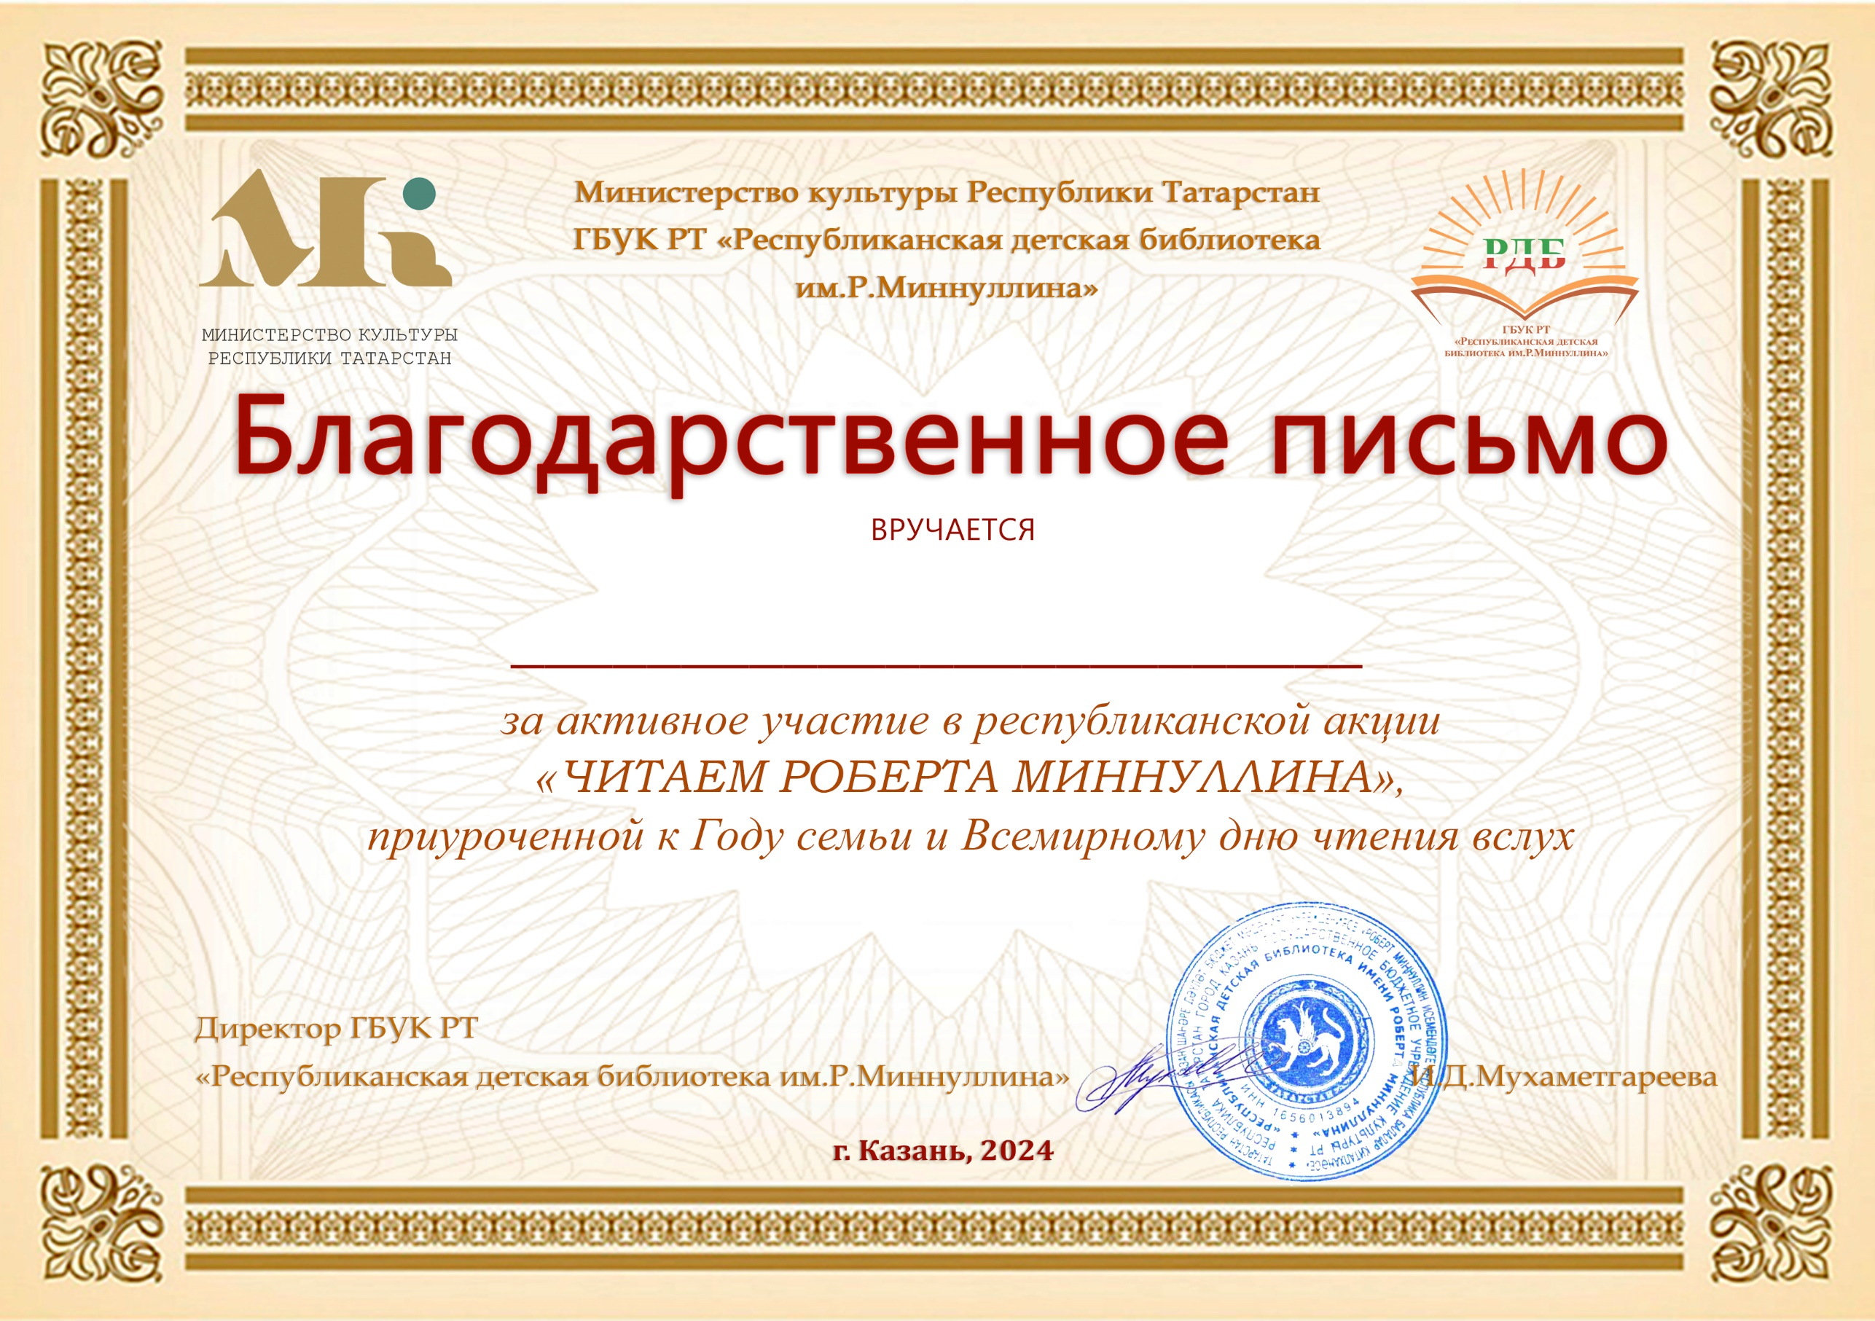

**Миннегалиевой Ларисе Петровне**